拓展任务

**【任务一】**

**尝试向老中医一样，对你的爸爸妈妈进行“切脉”，统计每分钟跳动次数。**

**方法：将你自己右手的食指和中指放置在妈妈手腕桡动脉处（同手心方向、靠近大拇指那侧）**



**【任务二】**

**你有没有输液或者抽血的经历呢？能否像医生一样用胶管绑住爸爸的上臂，观察胳膊上的静脉有什么变化？能不能据此推断静脉中血液是流向心脏的，还是背离心脏的？**

**提示：可以观察血管隆起的部位在靠近心脏处还是远离心脏处。**

**【任务三】**

通过本节课的学习你能尝试利用家里的任何材料，结合动脉、静脉与毛细血管的结构特点制作模型吗？

**要求**：

1. 体现管壁厚度、管径大小
2. **体现最小动脉连接毛细血管；毛细血管连接最小静脉**
3. 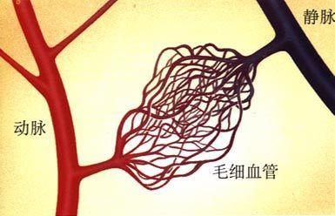**体现毛细血管数量多**